NRT40MS

.

Гравировально-фрезерный станок

NRT гравировально-фрезерный станок.

Инструкция по применению.

- Установка контрольной системы гравировально-фрезерного станка.
Системные требования:
CPU: Pentium (586)
RAM: 32М или больше
Жесткий диск: 2Гб или больше
Монитор: разрешение 800*600 пикселей или больше,
14’VGA или больше
CD ROM: 4Х или больше
Слот на материнской плате: не меньше, чем один PCI слот.

Требования к операционной системе:
Windows 98 SE
Windows Me
Windows 2000 Professional
Windows XP Professional

- Установка.
Установка NC программного обеспечения.
- Вставьте NC CD в CD-ROM вашего компьютера.
- После нескольких секунд, NC установленная программа должна заработать автоматически. Если этого не произошло, пожалуйста, настройте программу вручную. Затем кликните Next, чтобы продолжить.
- Когда закончится настройка интерфейса, выберите функцию «shutdown».

Установка контрольной карты:
- Зафиксируйте NC контрольную карту в PCI слот, затем включите компьютер.
- После входа в систему, экран показывает « find new hardware».
Вы можете выбрать автоматическую настройку.

- NC настройка программного обеспечения.
Откройте NC программное обеспечение.
Кликните «Parameter»/ «Параметры», войдите в систему.
Jog federate – скорость перемещения в ручном режиме.
G00 – это рабочая скорость каждой загруженной программы.

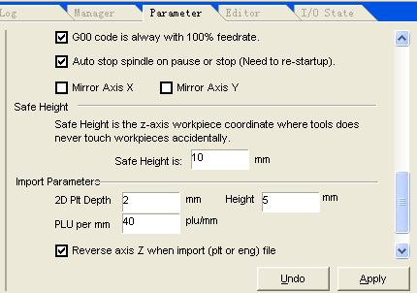

Настройте рабочие параметры: высота подъема по координате Z, после окончания программы, автоматическая остановка шпинделя,
пуск программы с 100% заданной скорости. Так же в этом окне задаются параметры для импортируемых файлов (формат .plt).

Кликните «manufactory», введите пароль « ncstudio».

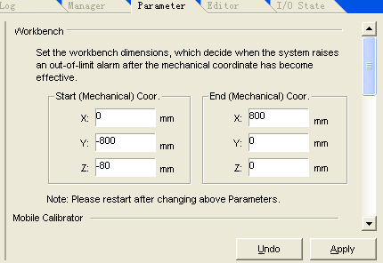
Размер рабочего поля зависят от типа гравировальной машины.
Параметры следующие:
модель | Ось Х |  | Ось У |  | Ось Z
модель | начало | конец | начало | конец | начало | конец
NRT40MS | 0 | 400 | 0 | 300 | -110 | 0
NRT40M | 0 | 400 | 0 | 300 | -110 | 0
NRT6050 | 0 | 600 | 0 | 500 | -40 | 0
NRT8070 | 0 | 800 | 0 | 700 | -70 | 0
NRT1310 | 0 | 1300 | 0 | 1000 | -80 | 0
NRT1312 | 0 | 1300 | 0 | 1200 | -90 | 0
NRT1318 | 0 | 1300 | 0 | 1800 | -100 | 0
NRT1325 | 0 | 1300 | 0 | 2500 | 100 | 0
NRT1326 | 0 | 1300 | 0 | 2600 | -100 | 0

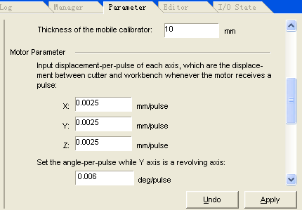
В этом окне настраивается количество импульсов двигателя нужное для движения на 1мм. Так же задается толщина датчика нуля.
Параметры двигателя зависят от типа гравировальной машины.
Основные параметры двигателя:
Модель | Ось Х | Ось У | Ось Z
NRT40MS | 0.003125 | 0.003125 | 0.003125
NRT40M | 0.003125 | 0.003125 | 0.003125
NRT6050 | 0.003125 | 0.003125 | 0.005
RNT8070 | 0.003125 | 0.003125 | 0.0025
NRT1312 | 0.003125 | 0.003125 | 0.0025
NRT1310 | 0.006135 | 0.006135 | 0.005
NRT1318 | 0.006135 | 0.006135 | 0.005
NRT1325 | 0.006135 | 0.006135 | 0.005
NRT1326 | 0.006135 | 0.006135 | 0.005

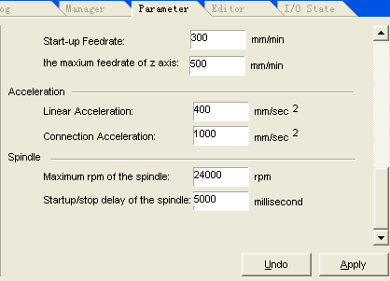
В окне задаются параметры стартовой скорости и ускорения. Для шпинделя указывается максимальное количество оборотов и задержка старта/остановки.
Кликните «I/O» для изменения полярности.
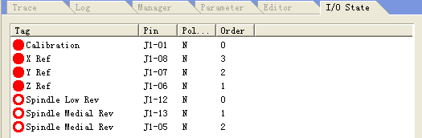
Во-первых, удостоверьтесь, что машина подсоединена и включена, затем запустите NC программное обеспечение. Если загорелся красный свет, то откройте «I/O State».
Нажмите вместе Ctrl, Shift, Alt, кликните правую кнопку, выберите полярность, закройте интерфейс NC, затем вернитесь обратно в меню.
Изменения направления осей.
Нажмите вместе Ctrl, Shift, Alt, кликните левой кнопкой «Machining».
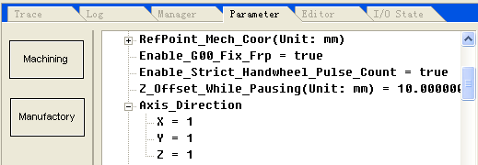
Если не настроены оси X, Y, Z, то дважды кликните левой кнопкой, и измените значения 1 на -1 для нужной оси.
- Настройка программного обеспечения NC.
NC интерфейс системы.
Состоит из: заголовка, меню, панели инструментов,
функционального окна.
Функциональное окно состоит из трех рабочих:
- NC окно.
- Трассировка, редактор, I/O.
- Автооперации, ручной режим.
Обработка файла.
Кликните «File», выберите «Open and Load», или откройте окно, кликните правой кнопкой и выберите «Open and load».
Редактирование файла.
Кликните «File», выберите «Edit load file» или откройте окно и выберите «Edit load file».
Затем окно редактирования откроется автоматически, и вы сможете отредактировать программу. После окончания редактирования вы можете кликнуть правой кнопкой и выбрать «Save and load» в окошке редактирования.
Имитация обработки по файлу.
Кликните «Simulate», или нажмите F8.

Запуск машины.
Откройте окно меню, нажмите X-или X+, Y+,Y-, Z+,Z-и запустите машину.
Станок двигается по трем осям с минимальным шагом до 0.01 мм.
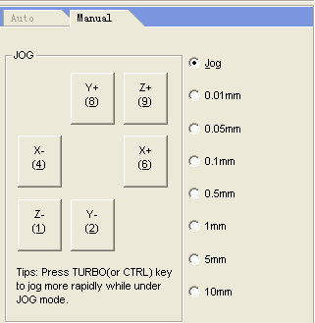

Определение рабочих координат.
Сначала вы можете определить нулевую точку для осей X, Y, затем настроить ось Z по датчику.
Кликните «Set Origin» координаты обнулятся.
Работа машины.
Кликните «Start» или нажмите F8, затем подождите, пока запустится шпиндель, машина начала работать в автоматическом режиме.

Контроль работы машины.
Пауза: Если нужно остановить гравировку, кликните «Pause» на панели инструментов, или нажмите F10. Фреза медленно поднимется и шпиндель остановится.
Если необходимо продолжить работу, то кликните «Start» (F8).
Стоп: Когда необходимо остановить гравировку, кликните «Stop» на панели инструментов, или нажмите F11. Фреза медленно поднимется и шпиндель остановится.
Если необходимо продолжить работу с того места, в котором произошла остановка, кликните «Resume» на панели инструментов.
Если необходимо начать работу сначала, то кликните «Start».
Если необходимо вернуться в нулевую точку, то кликните « Move to Origin», или нажмите F7.
Настройка скорости процесса: переместите «Feedrate» слайдер для изменения скорости процесса в пределах диапазона настроек.
Настройка скорости шпинделя: во время паузы запустите «spindle rev»/ « увеличение оборотов шпинделя» для изменения скорости в пределах диапазона настроек.

Другие функции.
Быстрый старт.
Откройте «Operation»/ «Simulation Advanced Start», выберите «Line number», установите позицию начала и конца.
Вы можете отредактировать пробный NC файл. Введите значение созданного G файла, затем кликните «Execute». Гравировальный станок будет работать в зависимости от настроенной программы.
5.Подсоединение и установка оборудования.
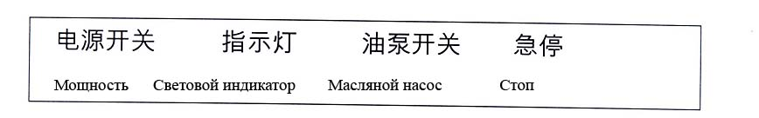
Масляный насос: когда гравируется материал, откройте насос для охлаждения изделий. Модель насоса зависит от материала, который используется.
Аварийный стоп: Когда нужно срочно остановить машину, нажмите кнопку остановки.

Контрольная панель
(вид спереди)
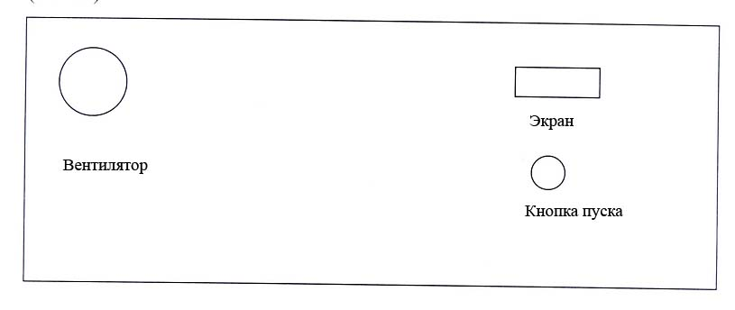
Экран: Экран показывает частотность и потребление электричества. Настройки устанавливаются еще на заводе-производителе. Они не подлежат изменению

Кнопка пуска: Отрегулируйте вращение шпинделя.

Вкл/Выкл Шпиндель X Y Z оси

Включение питания Индикатор питания Компьютер

NRT engraving machine

Вкл/Выкл: ограничивающий переключатель внешнего питания.
Шпиндель: двигатель процесса гравировки.
Включение питания: Подача АС 220V+-10%.
Компьютер: интерфейс и контрольная карта соединены линией настроек.

Установка оборудования.
- Откройте ящик и проверьте оборудование.
- Поставьте оборудование на рабочую поверхность на необходимом уровне.

Установка запасных частей оборудования.
- Три насоса сзади гравировального станка.
Два водяных насоса и один масляный.
Наполните контейнер водой и подсоедините насос и трубки. Поместите насос и трубки в контейнер с водой, затем добавьте охлаждающую жидкость.
- Охлаждение фрезы.
Откройте крышку, наполните контейнер маслом, затем закройте крышку.
Примечание: тип используемого масла зависит от обрабатываемого материала. Обычно используется дизельное масло.

Спасибо за Ваш выбор!

